TRENINGSLEDELSE I FRIIDRETT
Av Hans Foosnæs

Laget for faget Treningsledelse 1 og Treningsledelse 2+3 landslinja friidrett Steinkjer vg skole
SEPTEMBER/OKTOBER 2019

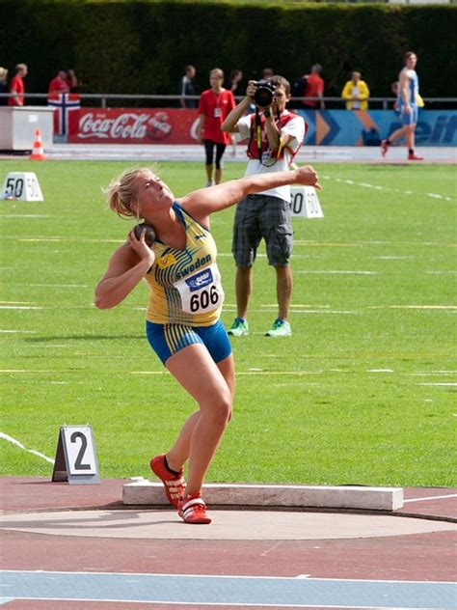

INNHOLDSFORTEGELSE:
Innholdsfortegnelse
LÆREPLAN I TRENINGSLEDELSE: 3
INNLEDNING: 4
LITT OM OPPVARMING I FRIIDRETT 5
• Hovedaktivitet: 5
• Hva: 5
• Hvordan: 5
• Tid: 5
1. AKTIVITET 9
2. VARIASJON I TRENING 10
3. NOEN GODE RÅD TIL DEG SOM INSTRUKTØR: 11
4. PROGRESJON I NOEN ØVELSER. 12
1. SPRINTSTART og LANGE LØP-START 13
2. STAFETTVEKSLINGER 15
3. DISTANSELØP, LØPSTEKNIKK: 17
4. HEKK. 18
5. KAPPGANG 20
6. LENGDE 22
7. TRESTEG 24
8. HØYDE. 25
9. STAV. 26
KASTØVELSER. 27
10. KULE 27
11. SLEGGE. 28
12. DISKOS 29
13. SPYD 31

LÆREPLAN I TRENINGSLEDELSE:
https://www.udir.no/kl06/IDR4-02/Hele/Kompetansemaal
Treningsledelse 1: 56 årstimer, dvs 75 45-minutter timer, dvs to timer pr uke.

Trener- og lederrollen
Mål for opplæringen er at eleven skal kunne
- gjøre rede for trener- og lederrollen
- gjøre rede for grunnprinsippene for instruksjon og ledelse og forklare ulike undervisnings- og instruksjonsmetoder
- beskrive og anvende ulike metoder for begynneropplæring

Treningsledelse i praksis
Mål for opplæringen er at eleven skal kunne
- planlegge, lede og vurdere begynneropplæring i idrett
- veilede kollektivt og individuelt
- vurdere egen rolle som trener og leder

Treningsledelse 2+3: 112 årstimer, dvs 150 45-minutterstimer, dvs 4 timer pr uke.

Trener- og lederrollen
Mål for opplæringen er at eleven skal kunne
- beskrive sentrale forhold ved barns vekst og utvikling
- vurdere hvordan samspill og kommunikasjon kan skape gode betingelser for å løse oppgaver i organisert aktivitet
- forklare verdien av idéutvikling i arbeid med idrettsaktiviteter

Treningsledelse i praksis
Mål for opplæringen er at eleven skal kunne
- planlegge, lede og vurdere trening som fører til ferdighetsutvikling i en idrettsaktivitet
- planlegge, lede og vurdere aktiviteter for barn og unge med ulike forutsetninger
- anvende idéutvikling i tilknyting til treningsledelse i praksis

Arrangement
Mål for opplæringen er at eleven skal kunne
- planlegge, gjennomføre og vurdere et arrangement og bruke entreprenørskap i tilknytning til det
- drøfte krav som stilles til utøver, trener, lagleder og arrangør i et arrangement.

INNLEDNING:
Dette heftet er ment å være til hjelp for elever på vg 2 og vg3 på landslinja i friidrett ved Steinkjer vg skole når de instruerer yngre utøvere på f eks Lerøysamlingene. Heftet er ikke ment å beskrive teknikk og trening særlig nøyaktig i friidrettsøvelsene, dette kan vi finne i «Friidrettstrening» på nettet, i læreboka Friidrett for ungdom og andre bøker om friidrett. Hovedprinsipper i treningsledelse finnes i de lærebøkene som omhandler treningsledelse for instruktører i idrett generelt, for eksempel læreboka «Treningsledelse».
Jeg har også tatt med noen treningsøvelser som kan være aktuelle for utøvere som er kommet et stykke på veg i friidrett. Jeg tar også med de tre punktene som bør gjennomsyre friidrettstrening, nemlig AKTIVITET, PROGRESJON og VARIASJON.

Steinkjer 1/10-2019
Hans Foosnæs

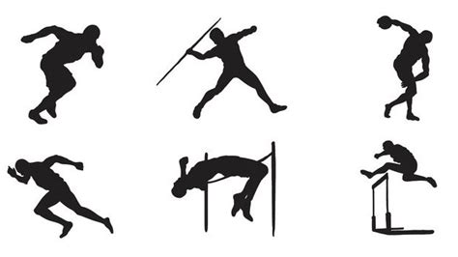

LITT OM OPPVARMING I FRIIDRETT

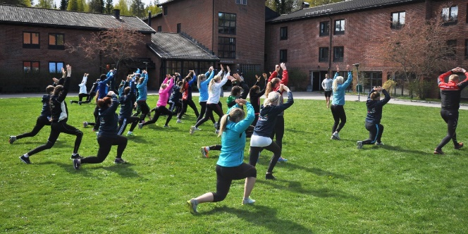

GENERELT OM OPPVARMING
God oppvarming før trening og konkurranse er nødvendig. Oppvarming gjør kroppen forberedt på aktivitet.
Oppvarming foran konkurranse tar lenger tid enn oppvarming før treningsøkter.
Dessuten blir ofte oppvarming ledet av trener på treningene, mens konkurranseoppvarming oftest er individuell.
De fleste idrettsutøvere varmer opp for å gjøre kroppen klar til intensiv trening og for å unngå skader. En annen positiv effekt av oppvarming, som mange ønsker å utnytte, er det som blir kalt «post-activation potentiation» (PAP). PAP prinsippet betyr enkelt sagt å forsterke nervesignalene til musklene. Ellers sagt på en annen måte, en biokjemisk endring i muskelaktivering som utløses av intensiv fysisk aktivitet.
Lengden på oppvarming kan variere. Oppvarming før trening er oftest kortere enn før konkurranse.
Forskere har funnet at kort oppvarmingstid resulterte i mindre utmattelse i musklene og bedre kontraktile muskelegenskaper sammenlignet med lang oppvarming.
Enhver utøver som deltar i idrett som krever en kort og intensiv innsats, slik som en sprint eller andre kraftidretter, bør vurdere kort oppvarming. Det ultimate målet for oppvarmingen må være å finne med ideelle mengde og intensitet til aktiviteten slik at du kommer i PAP tilstand uten å skape muskelutmattelse.
Frem til det blir gjort mere forskning som kan lage entydige retningslinjer, virker det som den beste oppvarmingen ene alene er avhengig av utøveren. Utøvere bør eksperimentere med ulike lengde, typer aktivitet og intensitet for å finne ut hva som passer best for dem selv.
Viktige punkter (tatt fra NDLA)
- Hovedaktivitet:
  - Hvilken hovedaktivitet skal du planlegge oppvarming til?
- Hva:
  - Hvilke øvelser skal du ha med i oppvarminga?
- Hvordan:
  - Hvordan skal øvelsene organiseres og gjennomføres?
- Tid:
Hvor lang tid skal du bruke på de ulike øvelsene?

Hvis du leder utøvere på faste treninger, er det gunstig å variere oppvarminga fra dag til dag eller fra uke til uke. Du kan for eksempel ha tre forskjellige oppvarminger som du bruker i forskjellige uker.
Husk alltid at oppvarminga avsluttes med øvelser som er lik den øvelsen du skal trene eller konkurrere i.
Her er fem forslag til hoveddel av oppvarming på friidrettstrening/konkurranser:
- Oppvarming med kjegler.

- Lag en firkant ABCD med kjegler i A, B, C og D (Sidene kan f eks være 40m) På ca halve av BC setter du opp kjegler med avstand ca 1 m. På CD setter du opp to kjegler med avstand 20m. Først en runde gang, deretter et par runder med jogg. Løp i sikksakk mellom kjeglene på BC. Husk å starte forsiktig, gjerne med en rund gang først.
- Rolig jogg der du tar 20m tripplings på CD på førsterunden,
20m HK på andrerunden, 20m oppspark bak på tredjerunden evt flere imitasjonsøvinger for løp på flere runder.
iii. Jogg rundt. Ved A stopper du og tar 5-6 rolige spensthopp, ved B 5-6 sit- ups, ved C 5-6 push-ups, ved D 5-6 spensthopp med kneopprykk evt flere øvelser.
iv. Øvelser to og to, eks skyggeboksing, armtrekk, armskyv, balanse osv. Kan droppes.
v. Imitasjon av friidrettsøvelser, f eks hekk, kule, diskos, lengde.
vi. Lette tøyninger
vii. 2-3 drag i rundløypa.

FORSLAG B: Oppvarming med hjelpemidler.
- Start med litt jogg, bruk deretter øvelser der du bruker store muskelgrupper.
ii. Bruk gjerne forskjellig slags redskap.
Baller. Du kan bruke tennisballer, osv.
Utøverne kan kaste til hverandre to og to på forskjellige måter. Kastene må ikke være for intensive i starten.
Ringer. Løpe og hoppe fra ring til ring. Imitere satsrytme i lengde.
Benker. Løpe og hoppe på og over benkene.
Hoppetaug. Bruke hoppetaugene på forskjellige måter.

- Lette tøyninger
- 2-3 drag på va 60-70m

FORSLAG C: Oppvarming med imitasjonsøvelser (kan brukes for sprint og andre løp)

- Start med litt jogg
- Imitasjonsøvelser, tripplings, høye kneløft, oppspark bak, sprunglauf.
2x20-30m på hver husk 15-10m utløp på hver.
- Sidelengs imitasjonsøvelser der du legger vekt på armbruk i løpsretning.
- Enkle øvelser der du løfter knærne, både foran og sidelengs.
- Push-ups, 2x10
- 2-3 drag 60-70m

HUSK ALLTID SPESIELL DEL OPPVARMING TIL SLUTT.

For løp kan man legge inn noen stående starter, for hopp hink og steg, for kastøvelser noen kast med lett redskap eller imitasjon av den aktuelle kastøvelsen.

FORSLAG D: GENERELL OPPVARMING:

FORSLAG E: KONKURRANSEOPPVARMING FOR LØPERE:
- 10-15 min jogg med noen innlagte øvelser
- Noen sit-ups, push-ups, kneløft, tåhev osv
- Noen lette tøyninger, se under.
- 6-8 x100m 80-90% drag
- 20 min gang og avslapping før konkurransen.

DU SOM TRENER I UNGDOMSFRIIDRETT
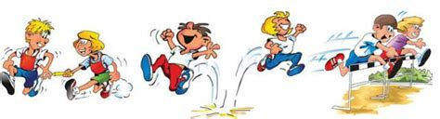

Hvis du skal være trener i friidrett for ungdomsutøvere, bør du merke deg følgende tre viktige punkter:

- Aktivitet, dvs at du aktiviserer alle på gruppa di på en eller annen måte.

- Variasjon, dvs at du forsøker å variere både oppvarming og treningsøvelser fra trening til trening.

- Progresjon, dvs at vi begynner forsiktig f eks lette øvelser, og tar vanskeligere øvelser etter hvert. Det er også viktig med progresjon over lengre tid.

Alle disse tre begrepene må du ha i bakhodet når du instruerer både nybegynnere og viderekomne i friidrettsøvelser. I tillegg til disse tre er det selvsagt viktig at du bestemmer deg for hvilken metode du skal bruke (Hel-metoden, hel-del-hel-metoden osv. Se læreboka i Treningsledelse).

1. AKTIVITET

All instruksjon bør ha mest mulig aktivitet som førsteprioritet. Alle utøverne bør være mest mulig i aktivitet. Køståing kan gjøre treningen kjedelig.
Dette kan være vanskelig hvis vi har store grupper. Vi ser ofte at 20-25 utøvere står i kø for å hoppe lengde, da kan det maks bli 2-3 hopp på hver utøver i løpet av en skoletime.
Det samme kan også skje i andre øvelser, f eks i kule og høyde.
Hvordan kan vi unngå dette?

Her er noen eksempler på hvordan vi kan redusere køståing:
- Hvis vi har to eller flere instruktører, kan det være gunstig å dele gruppa i to. En gruppa kan da trene teknisk på øvelsen, mens den andre gruppen kan gjennomføre noen relevante treningsøvelse.

- I lengde kan vi la utøverne hoppe ut i gropa fra gropas langside, ikke fra planken. Da kan 3-4 hoppe samtidig. Utendørs kan da tilløpet gjøres fra løpebanen.

- I kast kan vi bruke lettere kastredskap og kaste til hverandre to og to, husk samme kastretning. Husk sikkerhet ved gjennomførelsen, ingen kastredskap må treffe utøvere.

- I høyde kan gruppen deles i to, slik at en gruppe trener ved høydestativet og en gruppe trener tilløp på et naboområde. Deling i to grupper kan selvsagt gjøres i alle øvelser, spesielt hvis man er to instruktører i gruppen.

- Husk at vi må ta hensyn til sikkerheten i alle øvelser, mest i kast selvsagt, spesielt hvis en gruppe får trene på naboområdet uten instruktør.

- Det kan også være en fordel om vi har flere kastredskap til rådighet, f eks flere spyd. Da er det viktig at sikkerheten blir ivaretatt. Skumspyd kan være en løsning på en gruppe. Spyd kan også lages av avispapir. Alternative diskoser kan f eks være små soddbøttelokk.
Ved bruk av vanlige spyd, må sikkerheten ivaretas.

2. VARIASJON I TRENING

I friidrettstrening har vi en tendens til å bruke de samme øvelsene hver trening. I barne- og ungdomstrening kan dette gjøre treningene kjedelig.
Spesielt gjelder dette oppvarming. Bruk fantasien, bruk treningsredskap som baller, ringer, skumspyd, kasser osv i oppvarmingsdelen. Bruk også fantasien for å finne på artige øvelser i hoveddelen. Dette kan gjøre treninga mer interessant.
Mange bruker drilløvelser i oppvarminga. Det blir ofte 20 m drill, gå tilbake, 20 m drill osv. Det er selvsagt viktig at utøverne lærer øvelsene ved mange gjentagelser, men hvis oppvarminga er den samme hver trening hele sesongen gjennom, blir det fort kjedelig.
Hvis vi skal bruke imitasjonsøvelser, foreslår jeg å variere med å gjøre øvelsene i sirkel, firkant eller rundt en lengre løype.
Sirkeltrening kan være et godt alternativ til intervalltrening i løp. Dette gir både utholdenhet og belastning av mange muskelgrupper.
Husk at aktivitet og miljø kan være viktigere enn å lage toppidrettsutøvere i friidrett.

3. NOEN GODE RÅD TIL DEG SOM INSTRUKTØR:

- Planlegg økta, enten på papir eller med stikkord i ditt eget hode.
- Bruk stemmen så du høres, samle utøverne i halvsirkel når du snakker, bruk fløyte når du vil ha ro.
- Vis heller enn å snakke for mye.
- Husk progresjon fra lette til vanskeligere øvelser.
- Ta hensyn til den tida du har til rådighet. Du rekker sjelden alt du har planlagt. Avslutt til riktig selv om du ikke er ferdig med programmet ditt.
- Bruk utstyr hvis du har til rådighet.
- La ikke treninga bli kjedelig, husk variasjon.
- Husk å gi tilbakemelding.
- På slutten av økta samle alle til en kort oppsummering.

4. PROGRESJON I NOEN ØVELSER.

Riktig progresjon betyr at man starter med enkle øvelser og går etter hvert over til vanskeligere øvelser.
Ved instruksjon av barn og unge, bør vi mest mulig bruke innlæringsøvelser, minst mulig «voksne» øvelser.
Et eksempel her er imitasjonsøvelser som vi bruker i «voksentrening». Unngå å bruke for mye av disse øvelsene.
For eksempel er gåhekk en vanskelig øvelse. La heller ungene løpe over hekkene.
Min mening er at vi bør la barna mest mulig trene på hele øvelsen, spesielt i begynnelsen av treningen.

Her er forslag til progresjon i noen øvelser på enkeltøkter eller flere økter i samme øvelse:

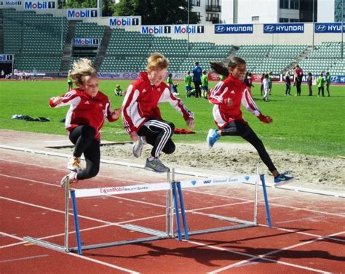

SPRINTSTART og LANGE LØP-START
(https://www.friidrett.no/kompetanse/friidrettstrening/ovelser/sprint/)

Sprint består av 1. start, 2. akselerasjonsfase, 3. maksfase og 4. utholdenhetsfase.
Forslag til progresjon:

1. Si fra om at vi skal starte. Utøverne velger sjøl hvordan de vil starte. Da får du et inntrykk av nivået til utøverne.

2. La utøverne prøve stående start. Kommandoord: Innta plassene, gå.

3. Et par reaksjonsøvelser (fra liggende stilling).

4. Vis liggende start uten startblokk. Jobb to og to. en er startblokk for den andre.

5. Vis oppsetting av startblokk. Bakerste blokk brattest. Tommelfingerregel:
2 fot til første blokk+ 3 fot til .bakerste blokk.

6. Vis hvordan du utfører en start fra blokk. Kommandoord: Innta plassene, klar, gå

7. Konkurranse over 30m.

8. La gjerne utøverne prøve seg som starter. Med pistol? Husk at starterens hand med pistol ikke går opp før alle ligger i ro i «inntaplassene-stilling». Ikke skyt for fort (ca 1.7 sek mellom klar og gå).

Noen treningsøvelser for viderekomne i sprint:
- Starten: Starttrening, løp 20m eller reaksjonsøvelser løp 20m.

- Akselerasjonsfasen: Stille tresteg, løp med sledebelastning, akselerasjonsløp (20m HK og 30m økende fart.

- Maksfasen: Løp i unnabakke, løp med strikk, frekvens på stige, løp over lave hekker med 5-6 m avstand (3-rytme). Frekvens: Løp med stor frekvens på stige.

- Utholdenhetsfasen: Sprint i motbakke, langsprint, sprint med slede.

To bilder som viser god løpsteknikk i sprint:

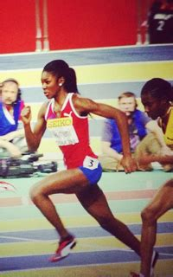 | 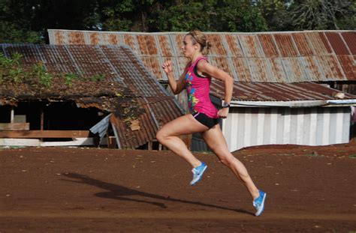

- Tripplings med overgang til løp. Høye kneløft med overgang til sprint. Oppspark bak med overgang til sprint. Sprunglauf med overgang til sprint. Sett HK og oppspark bak til «Foreleg Reach».

- 15 m rolige HK + 15 m middels HK + 15 m HK stor frekvens+ 15 m utløping.

- Frekvensløp over lave hekker. Avstand 6-6.5 m, tre-rytme.

STAFETTVEKSLINGER
https://www.tine.no/tinestafetten/mat-og-trening/trening/treningstips/_attachment/324025?_ts=145f5e56efd
Åpen veksling, lukka underhåndsveksling, lukka overhåndsveksling.

- Start med å si fra om at vi skal levere pinnen til hverandre. Ikke si noe om metode. Da får vi et inntrykk av nivået til utøverne.

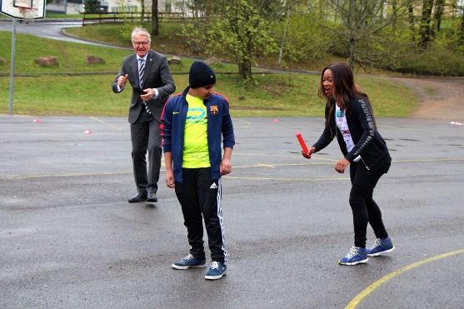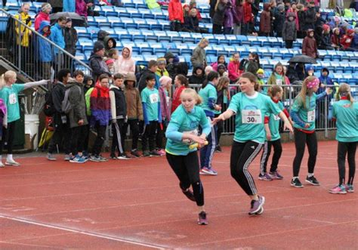

2. Begynn med åpen veksling, dvs at mottaker B ser seg tilbake (f eks fra venstre til høyre hand). Åpen veksling brukes mest ved stafetter fra 400m og oppover.
B begynner å løpe forsiktig med høyre hand opp og bak. Husk tommeltott oppover og ut fra kroppen. A kommer med pinnen opp og framover, ca 45º oppover. La to og to øve seg noen ganger. Kort stafett rundt ei kort rundløype.

3. Lukka underhåndsveksling. (Mest vanlig ved sprintstafetter). Mottaker B ser seg ikke tilbake. Mottaker B starter å løpe når A kommer ca 4 m fra vekslingsfeltet. B løper med vanlig armbruk helt til A sier hei og da fører B mottakerhanda ned og bakover med tommeltott mot kroppen. A fører da pinnen opp i handa til B.

NB. B bør starte med ganske stor fart. B skal være i toppfart når han/hun tar i mot pinnen. Husk at pinnen må ha posisjon innenfor vekslingsfeltet ved overlevering.
La utøverne øve to og to og lag en kort sprintstafett for å se om utøverne har lært dette.
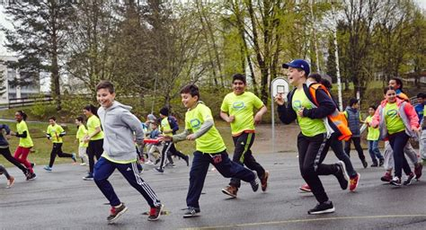 | 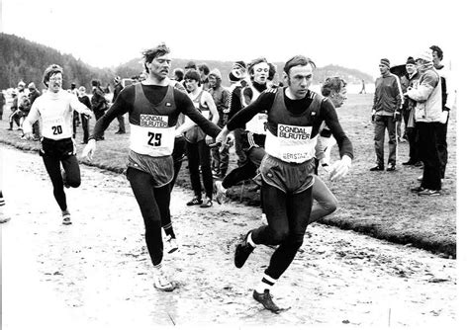

- Lukka overhåndsveksling eller ekspertveksling.
Ved hei fra A fører B høyre hand opp slik at handflata peker oppover, tommeltott mot kroppen.
https://www.youtube.com/watch?v=P7l73zI7eNA

TRENING FOR VIDEREKOMNE I STAFETTVEKSLINGER:

- Gå etter hverandre med ca 2 m avstand, overlever pinnen fra bakerste til forreste.
2. Samme som 1, men med jogg.
3. Trening to og to i vekslingsfelt (vekslingsfeltet er 20m, i sprintstafetter kan du starte 10m før feltet.
4. Rundløype, konkurranse der du skal bruke åpen veksling eller 4x60m der du skal bruke en av de to lukka vekslingene.
5. For nybegynnere: Donald-stafett der utøveren løper mot den som tar imot. Den som leverer holder pinnen, holder den rett opp.

NB: Ved vekslinger i sving eller inngang til sving lønner det seg at mottaker står vent innover, dvs tar imot med venstre hand.
PÅ 4x100m er det en fordel at løper nr 1 har pinnen i høyre hand, løper nr 2 tar imot med venstre (da kan løper 1 løpe ved lista hele etappen), løper 3 tar i mot med høyre og løper 4 tar i mot med venstre. Ingen løper trenger da å skifte hand underveis.
På sprinstafetter (4x100m, 4x200m, første og andre veksling på 1000m stafett, kan den som tar imot, stå i akselerasjonsfeltet. Erfarne løpere bruker hele akselerasjonsfeltet, mens litt mindre erfarne kan stå midt i akselerasjonsfeltet.

3. DISTANSELØP, LØPSTEKNIKK:

https://www.olympiatoppen.no/fagstoff/talentutvikling/utviklingstrapper/orientering/video/loepeteknikk/page7900.html

1. Nybegynnere bør få prøve å finne ut hvordan man løper lettest, f eks ved at de får beskjed om å løpe med lavt tyngdepunkt (sette seg litt ned), med høyt tyngdepunkt, med armene høyt, med armene helt nede og med armene midt mellom.
2. Rolig løping der utøveren prøver å lage hull i lufta med knærne.
3. Rolig løping der utøveren løfter knærne godt, ikke la overkroppen falle bakover, prøv å få frasparket bakover, ikke rett ned.
4. Rolig løp med oppspark bak. Land på tåballen.
5. Sett sammen kneløft og oppspark bak (foreleg reach).
6. Trening på riktig armbruk. Se Olympiatoppen.
7. Koordinasjonsløp med litt større fart der utøveren prøver å få til hull i lufta med knærne, litt høye kneløft og kjenne hælene i rumpa.
8. Rytmeløp over lave hekker, avstand 5-6 m. Prøv å få til 3-rytme, dvs at du satser på samme fot. Gjerne med en stafett over lave hekker.

TRENING FOR VIDEREKOMNE I DISTANSELØP:
- Løpsteknikk. Stigningsløp over 80-100m der du legger vekt på kneløft, fraspark, hælene i rumpa osv.
- Akselerasjonsløp; 20m HK med overgang til løp.
- Intervalltrening: Kort intervall 14-16 x 200-400m, varier med løping over lave hekker i intervall-løypa..
Lang intervall: 8-12 x 600m-1200m
- Forskjellige former for langkjøring, naturlig intervall, fartsleik.

Olympiatoppen sier:
Utøveren bør løpe mye i varierende terreng for å videreutvikle den nødvendige balanse, koordinasjon og dristighet som er nødvendig.

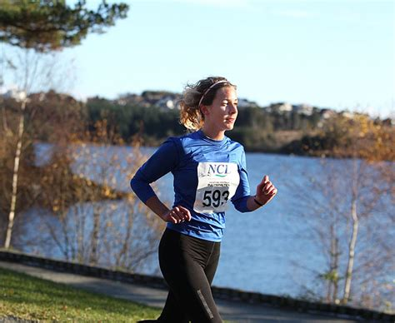 | 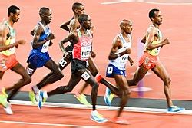

4. HEKK.

http://www.ennitti.com/trenerforeningen/fagnytt/Fagnytt1-2001%20hekk.htm

I hekkepasseringer bruker vi satsfot (som over hekken blir til trekkfot) og svingfot, den foten som går først over hekken.

- Sett opp ei hekkegrind som i bane 1 kan bestå av 5-6 lave hekker /30-40 cm) med avstand 5 m, i bane 2 5-6 hekker (68-70cm høye) og med avstand 6 m, og i bane 3 5-6 hekker med avstand 7 m.
NB. Ved å bikke hekkene kan du få gode lave hekker.

- La utøverne løpe over hekkene uten av du sier hvordan du sier hvordan det skal gjøres. Da får du et inntrykk av nivået til utøverne.

- Vis deretter hvordan trekkfot og svingfot bør brukes. Start gjerne ved en vegg eller bruk gåhekk med 5-6 fot mellom hekkene.
La så utøverne prøve dette på hekkegrinda.

- Neste punkt er 3-rytme, dvs at utøverne skal bruke 3 skritt mellom hekkene. Da må de satse på samme fot på hver av hekkene.

- Sett så hekkene i en sirkel slik at utøverne får prøve å passere hekkene i sving. Hvis du bruker to sirkler, kan du variere hekkeavstand og hekkehøyde.

- Du kan avslutte med en stafett, der utøverne skal over hekkene på tur ut og løpe utenom hekkene på tur tilbake. Det finns selvsagt også andre former for stafetter med hekker. Her er det bare å bruke fantasien.

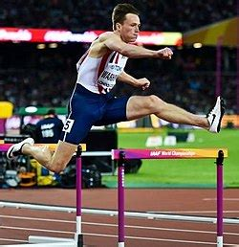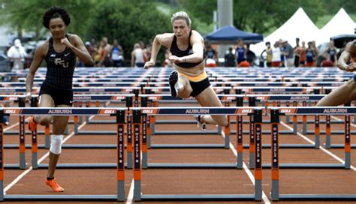
HUSK Å GI TILBAKEMELDING TIL UTØVERNE.

TRENING FOR VIDEREKOMNE I HEKKØVELSER
1. Løp over hekker der avstanden er ca 1 fot ( langhekk 50 cm) kortere enn på konkurranse. Velg lavere eller samme høyde som på konkurranser. 5-6 hekker
2. Start fra blokk over 1 eller to hekker. Finn ut hvilken fot du skal bruke forrest i blokka. Anta at du bruker venstre fot som satsfot og at du bruker venstre fot først i blokka. Da bruker du 8 eller 10 steg fram til første hekk (korthekk). Muligens vil det passe bedre med 9 steg. Da må du skifte til høyre fot første i blokka.
Hvis du løper langhekk, bør du trene mye på løpet fram til første hekk.
3. Hekkeløpere kan bruke hel-del-hel-metoden, dvs at p 1 brukes først. Deretter trenes imitasjonsøvelser for trekkfot, svingfot og armbruk. Husk å starte med å gå. Slike øvelser er vanskelige og det bør være rolig progresjon fram til imitasjonsøvelser på f eks trekkfot.
4. Langhekk kan trenes inne ved å bruke avstand 11,5-12 m, løpe over 3 hekker bortover, snu og løpe over 2.4 hekker på tilbaketur.
5. Korthekk: Trening fra blokk til f eks H2 (hekk 2), trening fra blokk over 7-8 hekker (hekkeutholdenhet)
6. Langhekk ute: Trening fra blokk til f eks H2. Trening fra blokk til H5. Trening fra H3 til H8 osv.

HUSK Å GI TILBAKEMELDING TIL UTØVERNE.
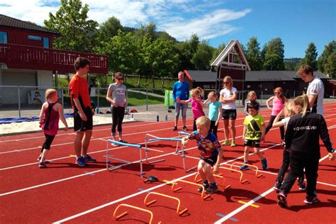

5. KAPPGANG
Viktige punkter i kappgang:
Beinet skal være strakt i kneleddet i det foten tar bakken, beinet skal holdes strakt i kneleddet helt til det er rett under kroppen (framsteg). Dommerne ser på om tåa er oppe når beinet lander.
Det skal være bakkekontakt. Minst en fot skal være i kontakt med bakken.
Høye skuldre kan tyde på mangel på bakkekontakt.
Treningsøkter i kappgang:
- Gå rolig 200m. Ikke fortell hvordan det skal gjøres. Da ser du utøvernes nivå og kan legge opp resten av økta etter dette.
2. Forklar litt om kappgang-teknikken og la utøverne prøve dette i 200m. Gå rolig.
3. Hovedvekt på beinstrekk. La utøverne gå 100m rolig med hovedvekt på beinstrekk. La så utøverne gå 100m i litt større tempo og poengter beinstrekk.
4. Hovedvekt på bakkekontakt. La utøverne gå 100m i rolig tempo med hovedvekt på bakkekontakt. La så utøverne gå litt fortere og poengter bakkekontakt
5. Hovedvekt på armbruk. Se bildene ovenfor. 100m rolig og deretter 100m litt fortere.
6. Sett så dette sammen og gå 200m rolig, deretter 200m litt fortere.
TRENINGSØKT FOR VIDEREKOMNE I KAPPGANG
1. Rolig gang med tilvenning. 2x200m?
2. Intervall 8-10 x 180-220m gang i intervallfart. Pause 1-1,5 min
3. 4x200m løp i 85 % av full fart. P 1,5-2 min

FORSLAG TIL ØKT LANGINTERVALL:
- Gå rolig 200m, tøy ut.
2. 4-5x600m kappgang, husk fotstrekk og kontakt med underlag. P 2 min.
3. 400m jogg og uttøyning.

6. LENGDE
https://www.friidrett.no/kompetanse/friidrettstrening/ovelser/lengde/
https://www.youtube.com/watch?v=bhWSyb3qynw

Lengde består av tilløp, sats, svev og landing.

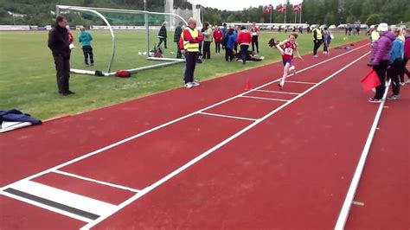 | Øve på 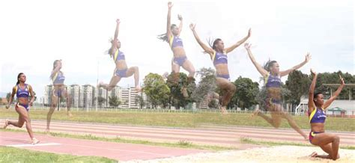

- La utøverne hoppe uten å si fra om hvordan de skal gjøre det. Finn utøvernes nivå, slik at du kan legge opp instruksjonen etter deres nivå.
2. Vis hvordan du satser på en fot og kommer ned på begge i gropa. Hvis det er mange utøvere, kan de hoppe på tvers av gropa, tre utøvere samtidig.
3. La utøverne ta tilløp fra ca 13 m og lær utøverne å løpe inn tilløp. La utøverne prøve noen hopp.
4. Pek på bruken av svingfot og la utøverne prøve noen ganger.
- Hvis du vil lære utøverne imitasjonsøvinger, bør dette komme litt ut i timen. Start aldri med vanskelige imitasjonsøvinger.

- Hopp fra kort tilløp. Lag tre merker i gropa, gi ett poeng for å komme over den første streken, to poeng over andre osv.

- La utøverne hoppe med ca 20m tilløp. Hvis det er mange utøvere, kan du dele gruppen i to og la en gruppe øve på f ek lengde uten tilløp utenfor gropa.
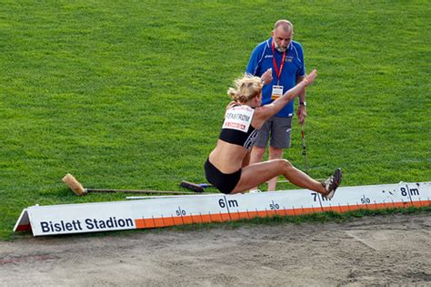
- Når utøverne er blitt «gode» kan du vise med løpemetoden. Bruk lav kasse med ball oppå. Svingfot skal sparke ballen bakover.
Tilløpstrening: Lær utøverne å bruke to eller tre merker i tilløpet. Metode 1 er å starte på første merke. Da er det viktig å ha et merke til, for eksempel på 13-metersplanke tresteg.
Metode 2 er å starte 2-3 m bak første merke, sett satsfot på merket. 6-6.5 m fra første merke setter du merke nummer to. Satsfot skal også treffe dette merket. Tredje og siste merke 15-16 m fra planken. Satsfot skal også treffe dette merket. Juster alle tre merkene under innløping før trening eller konkurranse.
TRENING FOR VIDEREKOMNE:
- Imitasjonsøving, 3-rytme. Flere sats på satsfot. Evt andre slike øvelser.
- Tilløpstrening. Start 2-3 m før første merke, sett satsfot på første merke. Hvis det er 6-7 m mellom de to første merkene, vil du treffe begge med satsfot. Siste merke på ca 15 m fra planken. Juster merkene.
- Hopping med redusert tilløp. Satsrytme, sats og bruk av satsfot.
- Svevet. Trening på heng eller saks. Få opp føttene i landinga.
- Landing. Tren på at anklene skal være høyt oppe i landinga.
- Trening på hopp med sakserytme. Se punkt 8 ovenfor.
- Spenst for lengde: Flersteghopp og hink 5-6-hopp), jamfothopp over hekker.
- Kort tilløp og hopp over høy list.

7. TRESTEG
https://www.friidrett.no/kompetanse/friidrettstrening/ovelser/tresteg/

Trestegtilløpet ligner mye på tilløpet i lengde og jeg viser derfor til det som står under lengde. Tresteg består av tilløp, sats, hink, steg og hopp.
Siste del, hoppet, består av et hopp der du satser på «feil» fot.
I tresteg må hopperen hinke mye mer framover enn i satsen lengde. Dessuten bør vi streve etter å få hinket, steget og hoppet omtrent like lange.
Derfor kan det være lurt å trene på å hoppe på merker.

- Lær utøverne trestegrytmen f eks på gress eller på annet mykt underlag.
- Tren inn et kort tilløp og hopp ut i gropa eller land på matte.
- Sett på merker som utøveren skal prøve å treffe. For en utøver som hopper ca 9 m, kan det være merker på 3 m og 6 m.
- Hvis utøveren har problemer med å få langt nok steg, kan det vøre gunstig å få utøveren til å bruke svingfoten mer i overgangen hink, steg.
- En øvelse som kan brukes som forøvelse eller som treningsøvelse etter hopping er hopp V-V-H-V-V-H-V-V-H osv, der V betyr venstre fot og H betyr høyre fot.

TRENING FOR VIDEREKOMNE I TRESTEG
- Hopping med kort tilløp, gjerne på merker.
- Tilløpstrening.
- Øvelse 5 ovenfor.
- Armbruk. Jeg anbefaler diagonal i satsen og dobbel armsving på overgang hink, steg og dobbel armsving på overgang steg, hopp.
- Spenstserier på matte, hink, steg eller øvelse 5 ovenfor.

8. HØYDE.
https://www.friidrett.no/kompetanse/friidrettstrening/ovelser/hoyde/
https://ndla.no/nb/subjects/subject:26/topic:1:5279/topic:1:191121/resource:1:1600

Faser det bør trenes på: Tilløp, sats, oppgang, passering av list, landing.
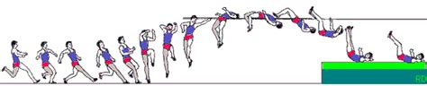
1. Bruk lavt strikk. La utøverne hoppe over strikket og ut i tjukkasmatta, uten at du sier noe om hvordan de skal gjøre det. Lær deretter utøveren å land på ryggen i matta.
2. Tilvenning. 3-skritts tilløp. Lav list. Når utøveren passerer lista kan det være gunstig å poengtere at blikket skal være i retning vinkelrett på lista. Se bildet. Husk at satsen alltid er på ytterste fot, dvs den foten som er lengst fra lista. Den andre foten kalles svingfot.
3. Tilløpstrening. Anta at utøveren vil satse på venstre fot, dvs at utøveren løper først rett fram, vinkelrett på lista. Mål opp ca 10 fot ut fra stativet (punkt A), og så ca 10 fot utover fra A til B. Ved B begynner du buen i tilløpet.
Når utøveren har 4-5 skritt igjen før sats, bøyes tilløpet av til venstre i en bue. Len deg litt innover i buen. Rett opp på siste steget.
Lær utøveren å ha et startmerke (C) og et merke der buen begynner (B). Man kan velge å starte ved C eller å starte 2-3 m bak C og sette satsfoten på C.
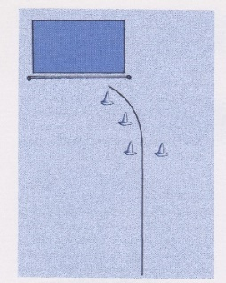 | 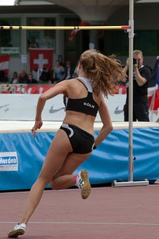
NB. Hopperen på bilde 2 og 3 satser på høyre fot. Bildet nr 1 er henta fra «Friidrett for ungdom».

FORSLAG TIL ENKLE TRENINGSØVELSER FOR HØYDE:
1. Tilløpstrening i sirkel. Deretter hopp opp mot basketkurv eller liknende.
2. Hopping med 3-4 skritts tilløp over strikk eller list.
3. Hopp med fullt tilløp. Trening på detaljer.
4. Spenst
Jamfothopp over 3-4 hekker, der den siste er høyest. Avstand 5-6 fot.
Jamfothopp over 6 like høye hekker, avstand 7 fot.

9. STAV.
1. La utøverne hoppe på lavt strikk uten at du sier hvordan det skal gjøres. Da ser du nivået på utøverne.
2. Vis hvordan du holder i staven. For høyrehendte: Høyre hand oppå staven, venstre hand under staven. Vri høyre hand slik at bare tommeltott og pekefinger griper om staven.
3. La utøveren løpe litt med staven. Første enden av staven kan godt ligge på marka/gulvet når utøveren løper slik.
4. Hopp ned fra matta der du bruker staven for hoppe litt opp og framover.
5. 3-4 skritt stilløp og sett staven i kassen. Prøv å lande på rumpa i matta.
6. Hopp over lavt strikk.
7. Prøv å lande med ansiktet mot tilløpsretningen, gjerne på beina.
8. Samme som 7, men land nå på ryggen.
9. Flytt opp strikket etter hvert og utøverne hopper som «gode» stavhoppere.

KASTØVELSER.

FELLES FOR KASTØVELSER:
1. Start alltid med å vise hvordan du holder i kula, spydet, slegga, diskosen
2. La utøverne prøve noen kast uten at du sier hvordan det skal gjøres. Dermed
ser du nivået og kan instruere ut fra dette.
3. Hvis du har lett kastredskap til halvparten av utøverne, bruk f eks ei kule på
hvert par. La dem støte til hverandre. Her er det viktig å ta vare på sikkerhet.

10. KULE
Kule er en øvelse der det brukes forskjellige tilløpsarter. Løpetilløp, OBrian tilløp, rotasjonstilløp.
1. La utøverne støte uten at du sier fra om hvordan det skal gjøres. Da ser du nivået.
2. Hvis hvordan du holder kula. Husk at kula skal ligge halsgropa ved starten av støtet. Bilde 1.
3. Støt uten tilløp. Bilde 2 og 3. Venstre fot på skrå og høyre (bakerste) på tvers. Husk strekk av beina samtidig med støtet. Husk høyre hofte fram. Husk blikket og overkropp i støtretning. Ikke vri overkropp.
4. Vanlig løpetilløp, 3-rytme. Husk god utgangsstilling med bøyde bein.
5. O.Brian.stil. Bilde 4. La utøverne prøve.
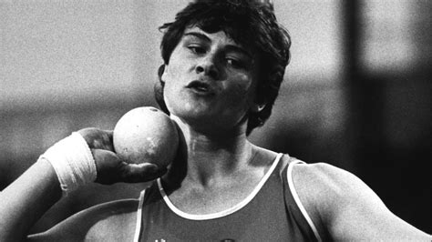 | 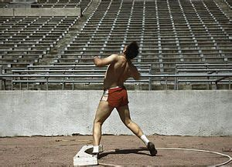
 | 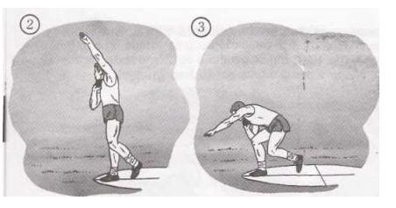

- Rotasjonstilløp. Se diskos.

11. SLEGGE.
Slegge består av to eller tre innledende rotasjoner (der slegga roteres fram og over hodet) og en, to, tre eller fire rotasjoner (der kasteren roterer med slegga).
For innlæring av slegge kan du bruke ballnett med ball i, eller lett innendørsslegge innendørs. Husk at sikkerheten må komme først. Hvis utøverne kaster til hverandre to og to (med ryggen mot kastretningen) må du ha god avstand mellom parene.

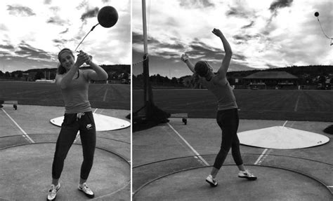
- La utøverne kaste forsiktig to og to mot hverandre uten å si fra om metode.

- Når du har sett nivået, kan du starte med å vise utgangsposisjon med ryggen mot kastretningen. Kast forsiktig to og to mot hverandre med to rolige innledende rotasjoner. Husk laveste punkt på slegga ned til høyre, og husk strake hender når slegge er framme. Når utøverne har prøvd dette noen ganger, kan de forflytte seg slik at de kan få litt mer fart på slegga og kaste litt lenger.

- La utøverne prøve seg på rotasjoner uten slegge. Poengter hæl-tå.

- Demonstrer to innledende rotasjoner og en rotasjon og la utøverne prøve.

5. Kast to og to med to innledende rotasjoner og en rotasjon.
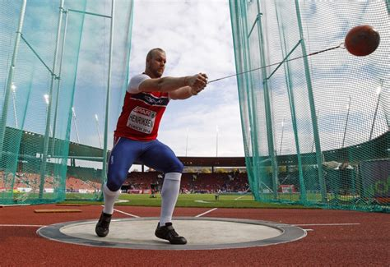 | 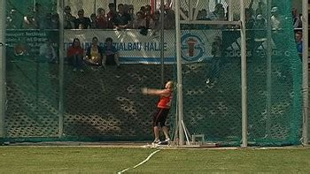
HUSK PERSONLIG VEILEDNING.

NOEN TRENINGSØVELSER FOR SLEGGEKAST.
1. La utøverne bruke lett slegge, gjerne ballnett med medisinball, bruk den progresjonen som er skissert over.
2. En oppvarmingsøvelse kan være først to innledende rotasjoner, deretter en rotasjon, så to innledende rotasjoner, så en rotasjon osv.
3. Slegge er en teknisk øvelse, så det må trenes mye på kasting.

12. DISKOS
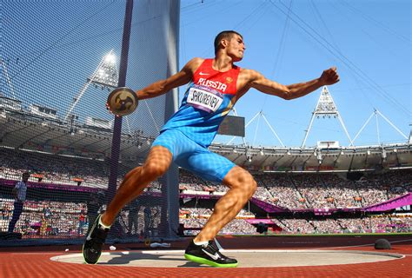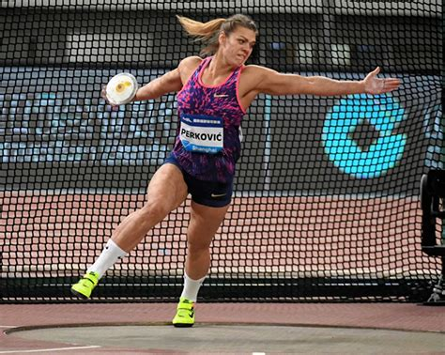
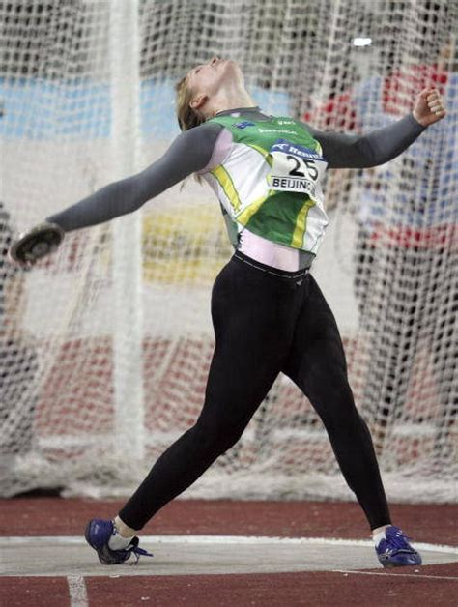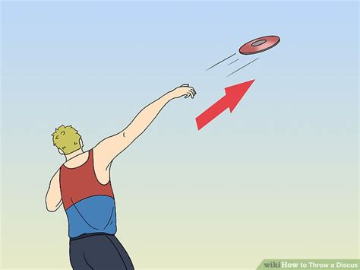

- La utøverne kaste et par kast hver. Da ser du nivået og kan legge opp instruksjonen etter dette. Det er en fordel med skumdiskoser til nybegynnere.
- Vis hvordan du holder i diskosen ved et utkast. Husk at det er pekefinger som skal være siste diskos som forlater diskosen, ikke lillefinger. Dette kan utøverne lære ved å starte med å trille diskosen på kant utover.
- Noen kast uten tilløp. Rekner med en høyrehåndskaster. Venstre fot foran, fotblad ca 45º på kastretning. Høyre fot omtrent på tvers, opp på tå på høyre fot når du kaster. Prøv å få diskosen til å gå flatt ut.
- Prøv det samme med 3-rytmetilløp. Stå med fronten i kastretningen. Start med venstre fot, la diskosen gå tilbake på andre skritt. Da vil diskosen ligge en kvart omdreining bak kroppen (Se bilde 2). Utkast når venstre fot er fremst. Diskosen skal helst gå flatt ut.
- Gode diskoskastere starter med ryggen mot kastretningen. Nybegynnere og viderekomne kan med fordel starte med venstre side i kastretningen. Høyre fot brukes som svingfot og settes på en strek framover i midten av kastringen. Roter videre slik at venstre fot kommer litt over streken.

TRENINGSØVELSER FOR DISKOS.
- Kast med diskos slik progresjonen ovenfor viser.
- Medisinball. Imiter diskoskast.
- Roter med slegga, bøy knærne, strekk knærne underveis.
- Andre medisinballøvelser. Støt med begge hender, kast med begge hender osv
- Manualer 5-8 kg. Imiter kast (ikke kast manualene)
- Styrketrening med vekter. Knebøy (gjerne ettbeinsknebøy), benkpress, gang med utfallssteg, flies.

13. SPYD

https://www.friidrett.no/kompetanse/friidrettstrening/ovelser/spyd/
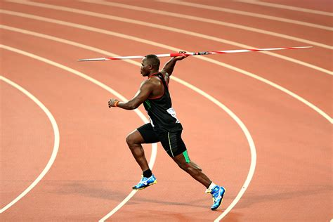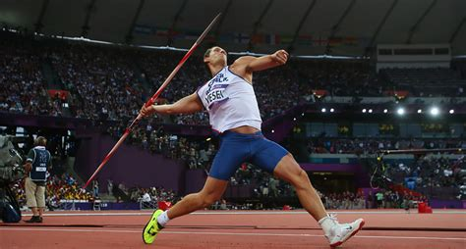

- La utøverne kaste et par kast slik at du kan se nivået. Hvis du bruker skumspyd kan utøverne kaste til hverandre to og to. Hvis du bruker vanlige spyd, må utøverne kaste en og en, langt unna hverandre.
- Vis hvordan du holder i spydet.
- Kast uten tilløp. Poengter å begynne kastet med strak kastarm. Poengter at spydet skal lande med spissen først. NB Strak stemfot.
- Kast med 3-rytme 3-2-1. Høyrehåndskaster: Stå jamsides, begynn med venstre fot, spark fra skikkelig med venstre fot. Høyre bein krysser da foran venstre fot. (Dette er det såkalte kryss-steget). Venstre fot blir nå fremst i utkastet. Se bildet.
- Kast med 5-rytme. Tilbakeføring på 5-4 og bruk 3-2-1 som vist under p 4.
- Litt lengre tilløp. Tilbakeføring 7-6, 5-4-3-2-1 utføres altså med to «kryss-steg».
- Prøv med fullt tilløp.

Noen treningsøvelser i spyd:
- Varm opp med bevegelighetsøvelser for skuldra.
- Kast med begge hender med medisinball.
- Kast med kort og fullt tilløp.
- 30-40m løp med spydet bak og gjennomfør flere kryss-steg.
- Styrketrening: Push-ups, benkpress, pullover, flies, knebøy, utfallssteg.

LYKKE TIL SOM FRIIDRETTSTRENER

